机器人学院十二期二面考核及部分三面说明
实物图：
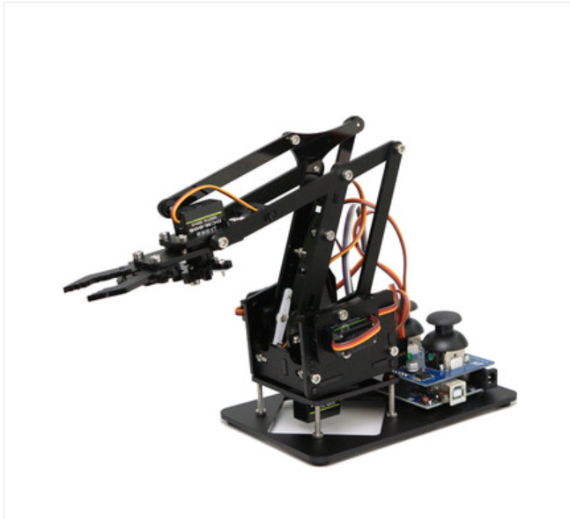
MeArm机械臂

学习资源

视频教程：
第一部：
1-0 教程介绍_哔哩哔哩_bilibilid
第二部：
2-1 MeArm项目概述_哔哩哔哩_bilibili

文档链接：
https://www.7gp.cn/archives/269
注：
- 套件上下两块板可以拆开，下面的是arduino主控板。
- 每个小组只有一套机械臂套件，若损坏或遗失自行解决。
应根据一面通过人数决定二面小组数，且购买比小组数多一套器械以备不时之需。器械应提前一周购买，确保考生二面开始时能拿到器械。

器械领取：
- 机械臂学习套件 meArm机械手电子创客DIY套件 迷你小机械臂套件-淘宝网 (taobao.com)（颜色分类选择：机械臂学习套件+电池组；颜色选项可任意选择）
- 大拇指游戏币定制金属代币金银铜色纪念硬币定做活动积分游戏机币-淘宝网 (taobao.com)
- diy手工串珠马卡龙色冰淇淋系列20mm彩色糖果混珠亚克力散珠子-淘宝网 (taobao.com)

考核内容：
在说明各方向任务之前，在此强调这是小组合作考核，虽然有的任务并不需要其他方向配合，但是如果出现只顾自己，不顾及团队进度推动，导致最终展示效果不尽人意的情况，不仅会在本方向的相关任务处扣分，还会在【小组合作产出效果】扣分，并且影响三面评分。
关于小组组长，各个小组自行选出本组组长，组长有责任合理规划小组进度推进安排。各组于2026年9月25日前与指导师兄取得联系并建立群聊。

机械方向：
任务一(5%)：根据教程组装机械臂。MeArm机械臂安装教程 | 奇果派工坊 (7gp.cn)
任务二(27.5%=5%时间分+22.5%图纸评分)：基于meArm实物套件，在SolidWorks中进行1:1比例建模，需将舵机、亚克力板、螺栓螺母纳入模型，不包括电源线和线路板。
注：
1.圆弧圆角部分不作具体尺寸要求。(按圆角可按R3处理)
2.通孔尽量精确即可，边界尺寸误差2mm以内，孔位精度误差5mm以内。
3.夹爪齿轮部分dxf格式图纸已上传群文档。文件更新为“齿轮爪子2.0.dwg”，解决轮廓不封闭问题。
4.收到套件后，10月2日23点59分之前必须完成并且提交图纸，若未提交有效图纸（不缺零件、零件主体符合实物形状尺寸、装配体配合合理），扣除时间分，后续发现问题可以删除历史文件重新提交，模型本身的评分以最终版本为准。
任务三(27.5%=2.5%图纸时间分A+10%图纸评分+5%实物时间分+10%实物评分)：通过对meArm套件前端夹爪机构的改进设计，并通过亚克力加工或3D打印加工方式，实现夹爪可以夹取物体A、B、C，一次夹起一种物体，无需同时夹起(物体A：三枚硬币面垂直于地面，横向叠放的硬币(直径25mm，在夹取前允许使用工具夹持硬币下端使其保持竖放；物体B：自选的笔（满足电控方向任务五的需求）；物体C：自定义物体，主体形状不得为圆柱体和球体)（会根据自定义物体的夹取难度进行评分）
注：收到套件后，10月7日23点59分之前须完成并且提交图纸(时间分依据提交图纸打包文件的时间)，若未提交有效图纸，扣除图纸时间分；若，10月12日23点59分之前设计的夹爪实物仍未能实现兼容夹取A、B、C中的至少两种，扣除实物时间分(时间分依据提交实物图片的时间)。如果无法实现三种物体的兼容，可以设计两种夹爪（例如其中一种夹爪能够兼容A、C，另一夹爪能够夹取B），但评分会相应降低。后续发现问题可以删除历史文件重新提交，模型和实物评分以最终版本为准。
任务四（10%）：夹取物体A（三枚硬币面平行，竖向叠放的硬币）时，如图，红色表示夹爪，蓝色表示三个硬币。假设你的夹爪爪形能完美贴合硬币上下表面，并产生垂直于硬币表面的力F，单个硬币的重力为G，请计算以下5个物体，相邻两个物体的摩擦力，所求摩擦力使用f₁₂、f₂₃、f₃₄、f₄₅表示(5%)。
根据套件提供的舵机以及合理分析或合理假设，评估此施力形式的夹爪是否能够持稳3个硬币。此题相对开放，但需言之有理，公式推导可加分(10%)。
不要手写和截图，提交的文件必须是word类文档，否则0分。
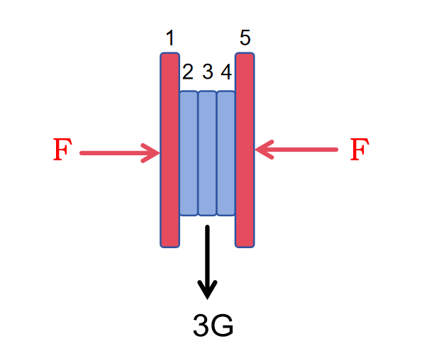

任务五（30%）：计算夹取三个硬币抬升过程中，机械臂各个舵机输出扭矩。
详细说明：
- 可通过实物直接测量重量或者sw软件给零件添加材料测量重量，通过sw软件算出质心来计算所需力矩。
- 可分为加速过程分析和匀速过程分析，其中加速过程的加速度可自行通过观察给定（合理即可），以此来计算各个舵机输出扭矩。
- 将整个机械臂简化成二维线条草图进行受力分析，标出各个关节臂的质心，画出臂受力的方向和大小。

（注：1.此题为开放式分析问题，合理分析计算即可；2.不考虑机械阻力；3.扭矩计算过程和草图绘制需提交A4草稿纸的手稿作为答案（同时需要拍照导入word作为电子版提交）；4.可通过画图像、写说明文字帮助理解；5.思路清晰的分析和整洁的答题过程属于加分项’）

算法（控制、视觉）方向：
要求使用meArm机械臂实现以下功能（注：以下字母使用大小写均可，甚至可以更换成单词，但要在提交视频作业时注明）：
任务一（机械臂的基本功能）：
1. 基础控制（5%）：实现机械臂核心基础功能，包括各关节的独立移动、摇杆对机械臂的实时操控。
2. 固定指令通信（5%）：通过上位机（电脑）与机械臂建立串口通信，实现指令响应：
上位机发送 “O”：机械臂爪子张开；
上位机发送 “S”：机械臂爪子关闭；
上位机发送 “H”：提升机械臂整体运行速度；
上位机发送 “L”：降低机械臂整体运行速度。
- 多舵机协同控制（5%）：上位机发送格式为 “x（角度）,y（角度）,z（角度）” 的指令（示例：“x10,y30,z20”），机械臂需解析指令并控制对应 x、y、z 编号的舵机，分别输出对应角度的 PWM 占空比（即单条指令同步控制三个舵机），x、y、z 舵机的具体对应关系可自行定义。
- 创建自己的github仓库，实现一定的版本管理与开发记录，若有必要，可进行分支等开发操作（5%）
任务二（15%）
需联合机械方向开展协作，上位机（电脑）发送“A”或“B”或“C”,机械臂能自动完成以下操作：A、B、C指令分别对应夹取物体A、B、C并放置到另一位置（三个明显不同的位置），物体初始位置与放置位置可自定义，要求与物体在x与y方向上有明显位移。（注：若本组机械未顺利完成任务三，则A和B亦可是自定义物体，但A、B、C三者必须不同，若本组机械完成任务三则必须为题目指定物体）

任务三（25%）
需联合电路方向开展协作，借助一块电路组成员自制Arduino按键遥控板搭建与机械臂上的Arduino进行串口通信。整体功能逻辑为：自制Arduino按键遥控板负责捕获并解析4个按键的输入信号（相应引脚配置需询问电路方向的同学），将对应的控制指令通过串口发送至机械臂上的Arduino；机械臂上的Arduino接收到指令后，驱动机械臂执行相应动作，具体操作定义如下：
按键1（循环执行）（10%）：用于循环触发 “任务二的夹取动作”（即夹取三个物体）。首次按下时，机械臂执行夹取A物体并将其放置到指定位置的操作；第二次按下时，切换为夹取B物体并放置到对应位置；后续按下将按此逻辑依次循环，完成三个物体的夹取与放置。
按键2（录制）：首次按下时启动动作录制模式，此时需人工通过摇杆操控机械臂，完成一段时长大于10秒且能体现明显位移的动作；第二次按下时，结束录制并保存当前操作的动作数据。
按键3（播放）（10%）：按下后，机械臂将自动调取上一次通过按键2录制的动作，并完整复现。
按键 4（回中）（5%）：按下按键后，机械臂回归到初始状态时的位置。
注意：arduino学院提供贴片，若硬件同学完成相应任务，则必须使用硬件同学画的板子；若硬件同学未能完成任务，则需自行购买现成开发板使用面包板进行相应操作（见附件1）。

任务四（10%）机械臂运动学方程推导
进行机械臂的运动学正解和逆解,推导此机械臂的运动学方程，并在word中打出(typing)公式推导，请不要手写和截图，提交的文件必须是word类文档，否则0分。
任务五（35%）机械臂轨迹绘制与画图
通过机械臂运动学解算，控制机械臂末端执行机构（需固定铅笔）在纸面上完成轨迹绘制。本任务采用难度分累计计分，总计100难度分，最终按35%折算为本任务成绩。各子任务可累计得分。
1. 直线绘制（难度分6）：控制机械臂在纸面上绘制一条连续直线。
2. 基础图形绘制（难度分10）：从字母N、三角形、字母Z、字母V中任选一种完成绘制。
3. 绘图过程控制（难度分24）：在机械臂自动绘制轨迹的过程中，实现暂停、继续和取消三项功能，并分别使用按键触发。暂停后应保持当前任务状态；继续后应从暂停位置接续绘制；取消后应终止当前绘图任务并返回待机状态。
4. 五点示教与折线轨迹规划（难度分30）：在纸面上随机给出五个目标点。考生通过摇杆依次将机械臂笔尖移动至各目标点，并使用按键完成示教点记录。记录完成后，启动自动绘制；机械臂应先返回待机位置，再移动至第一个目标点，并按照给定顺序依次连接至第五个目标点，完成四段连续折线。绘制过程须支持子任务3中的暂停、继续和取消功能。各段轨迹进入对应目标点规定的有效范围即视为过点有效，根据有效点数、线段直线度、轨迹连续性、运动平稳性及绘制用时综合评分。
5. 五点示教与平滑曲线轨迹规划（难度分30）：示教和记录方式与子任务4相同。机械臂应按照给定顺序绘制一条依次经过五个目标点的连续曲线，并支持子任务3中的暂停、继续和取消功能。曲线进入对应目标点规定的有效范围即视为过点有效，根据有效点数、曲线连续性与平滑程度、运动速度的平稳性及绘制用时综合评分。
说明：除直线绘制外，同组成员在子任务2中选取的图形不得完全相同。完成子任务4或子任务5的考生，须在提交视频中完整展示目标点设置、摇杆示教、点位记录、启动及自动绘制过程；视频中的五个目标点可自行随机设置。三面现场答辩时，五个目标点及连接顺序由考官临时指定，考生应使用已提交的程序完成现场示教和绘制，不得在点位确定后重新编译或烧录程序。

硬件方向：

学习资料与指引

需求分析指南：

2023年全国电赛必备-高效阅读运放数据手册，运放参数快速查找方法实战 运算放大器参数详解 运放选型必备 2023年全国电赛必备 硬件工程师必备TPH2501_哔哩哔哩_bilibili

数据手册看不懂？一个视频讲清楚芯片手册阅读方法_哔哩哔哩_bilibili

PCB设计指南：

【教程】零基础入门PCB设计-国一学长带你学嘉立创EDA专业版 全程保姆级教学 中文字幕（大师篇已更新）_哔哩哔哩_bilibili

KiCad教程｜PCB设计精通：5小时从零到高手｜电路设计 / 电路板制作 / 原理图绘制 / 封装管理 / 通孔技术 / 表面贴装技术 / 铜皮铺设_哔哩哔哩_bilibili
焊接制作指南：
【焊接教学】技小新手把手教你焊接元器件_哔哩哔哩_bilibili
【汇总系列】焊接技巧！13讲手把手教你0基础学电路焊接_哔哩哔哩_bilibili

硬件工作是一项极具有挑战与乐趣的工作，需要工程师具备丰富的理论知识和出色的动手能力。硬件工作通常包含一下几个流程：需求分析->方案设计->原理图绘制->PCB绘制->焊接制作->测试验证本次考核希望同学们努力完成各项任务的同学可以获得自己对硬件工作的思考和理解。

任务一：完成电路连接并理解系统电路构成（5%）
1.完成meArm机械臂各电路部分连接
2.完成外设板原理图理解，并以报告形式呈现（5%）
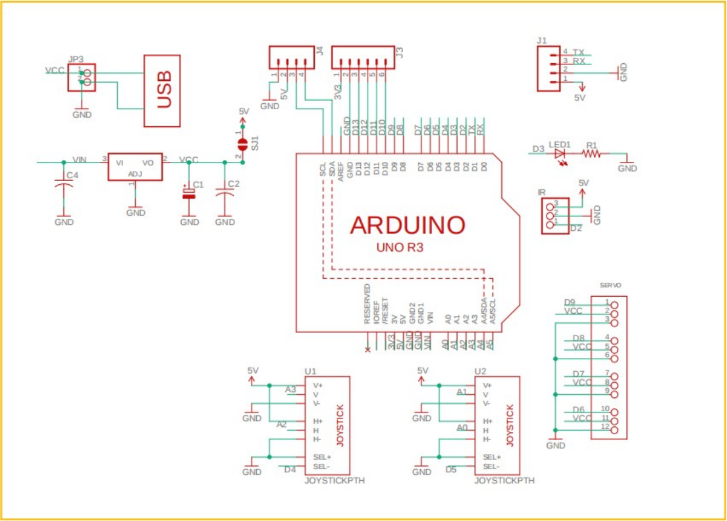

任务二：低压差线性稳压器设计（LDO）（40%）：
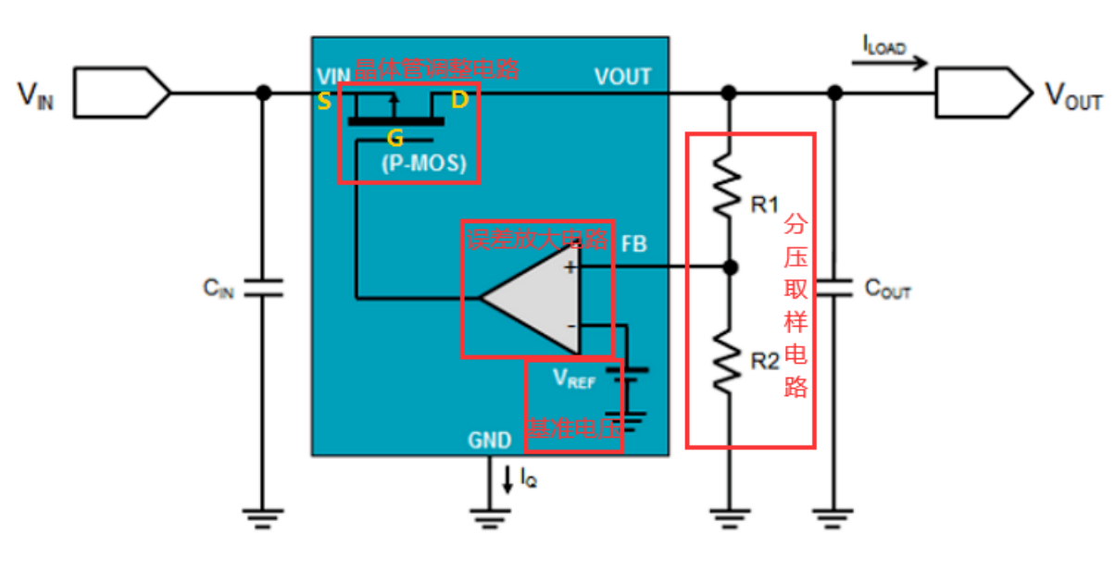
1.任务：在给定运放芯片（LM358）的情况下，利用分立元件设计一款低压差线性稳压器，实现由7.4v输入5v输出。

2.要求：
（1）：独立完成模块的设计、制作、测试工作(10%)
（2）：制作要求：体积尽量缩小，预留电源输入，输出接口，预留反馈FB测试点与PMOS栅极测试点(10%)
（3）：参数要求：稳定输出5V电压（误差范围小于±0.2V,误差尽可能小）(10%)

3.说明：
（1）：需用分立元件搭建电路，不可使用集成LDO电路
（2）：所需的元件运算放大器（LM358）、P沟道MOSFET、电阻（0603）、电容（0603）、稳压管（ZMM5V1）
（3）：元件可以自行购买（全套价格在10元左右），后续也可以在学院进行领取

4.报告：(10%)
（1）包含原理图分析
（2）包含PCB设计思路
（3）包含测试分析：输出电压，R1与R2中间FB的电压

5.参考资料：、
电子电路学习笔记（14）——LDO(低压差线性稳压器)_ldo电路-CSDN博客
(99+ 封私信 / 80 条消息) 王小桃带你读文献：低压差线性稳压器 LDO Low Dropout Regulator - 知乎

任务三：ARDUINO按键遥控板设计（55%）

1.任务：设计一套基于 Arduino 的按键遥控板。Arduino按键遥控板与机械臂上的Arduino主控板采用串口通信；按下遥控板按键，可向机械臂主控发送控制指令，实现机械臂工作状态的切换与控制。
借助自制Arduino遥控板板搭建与原有Arduino进行串口通信。整体功能逻辑为：自制Arduino遥控板负责捕获并解析4个按键的输入信号（代码可与控制组协同完成），将对应的控制指令通过串口发送至Arduino；Arduino接收到指令后，驱动机械臂执行相应动作

2.要求：
（1）独立完成开发(5%)
独立 Arduino按键遥控板的方案设计、原理图设计、PCB 设计、样板制作、程序下载、调试及功能测试，并提交相关设计资料和测试记录。
（2）电源模块设计（5%）
控制板应集成两级电源，一级电源为 7.4 V 输入5 V 输出的降压稳压模块，为主控芯片及板上按键电路提供稳定电源，二级电源5V输入3.3V输出的降压模块，为CH340芯片提供稳定电源。电源模块可采用集成式 LDO 或其他稳压方案。
（3）最小系统设计（10%）
Arduino按键遥控板采用ATMEGA328-AUR芯片作为主控，其最小系统包含复位电路与晶振电路，请注意区分有源晶振与无源晶振，注意晶振及其对应匹配电容。
（4）Type-C 程序烧录接口（15%）
Arduino按键遥控板应集成 Type-C 接口和 CH340C USB 转 TTL 串口芯片，实现电脑 USB 接口与主控芯片程序烧录工作。通过 Type-C 接口可完成主控芯片的程序下载、串口调试和数据通信。
（5）按键输入电路设计（5%）
Arduino按键遥控板应包含不少于 4 路独立按键输入电路，完成按键接口、上拉或下拉电阻以及 GPIO 连接设计。每个按键应能够被主控芯片独立识别，并对应输出相应控制指令。
（6）串口通信接口设计（10%）
Arduino按键遥控板应提供 TXD、RXD 和 GND 接口，支持与机械臂上的 Arduino 进行串口通信。串口通信功能应完成实际测试，能够稳定收发控制命令。
（7）集成OLED显示屏与指示灯（5%）
Arduino按键遥控板预留 OLED（IIC）显示屏接口，使用OLED显示机械臂工作状态。用多颗贴片LED作为电源指示灯，分别指示灯7.4V 、5V。

附加要求（15分）：
电源部分：选项一：采用自制的LDO模块替代集成LDO模块（5分）
选项二：采用自制的DC-DC模块代替集成LDO模块或（10分）

3.说明：
本次考核可以使用AI大模型/智能体作为辅助工具，严禁AI绘制原理图、AI进行PCB设计

4.报告：
AI使用报告：包含使用的模型、AI完成的工作
原理图分析报告：阐述各个系统直接的连接关系与信号交互关系
PCB设计分析报告：阐述设计参考以及设计布局
测试分析报告：包含电源测试、烧录测试、按键捕获测试、串口发送测试

5.参考资料：
Arduino是一个开源平台，里面包含大量的软硬件资源，可以通过网络资源，寻找相关硬件组成
Arduino产品实现课程丨原版PCB设计之布线_哔哩哔哩_bilibili
Arduino PCB设计 | 代码酷
参考数据手册：localhost:8123/ABX00080/k1lvu-datasheet.html
参考原理图：ABX00080-schematics.pdf

注：二面成员可借用工作室烙铁风枪进行焊接（注意与工作室学长沟通时间）
也可自行购买烙铁，推荐淘宝t12烙铁以及黄花907烙铁

考核提交方式

小组合作产出效果（15%）：
各小组需要提交一份小组资料内容,由小组长汇总提交，其他人不得提交。
文件提交链接1：
https://ksy.sjgj.vip/task/detail?submitToken=CJXVThIGL8cV9eSe&appId=wx442a8e09f771a92e提交截至时间为2026年10月18日晚上23点59分。
内容包括:
  - 械臂的完整实物图以及调试视频（除了平时调试视频，也要提交组内所有算法“个人部分”的“（1）”的演示视频）,并注明最好的整体演示视频。命名格式：“1-自行合理命名”
  - 机械组成员合作搭建与调试机械爪等的图片若干。命名格式：“2-自行合理命名”
  - 任务分工情况说明表，内容包括：1.小组总共完成的任务情况（包括已完成的任务，以及未完成某任务的原因）；2.各部分任务的分工情况，各成员分别完成了哪些部分。命名格式：“3-任务人工情况说明”

个人部分，即上述2,1/2.2/.2,3考核内容（85%）：
文件提交链接2（各方向相同）：
https://ksy.sjgj.vip/task/detail?submitToken=CJfVThIGWfeUT8X6&appId=wx442a8e09f771a92e提交截至时间为2026年10月18日晚上23点59分。

提交一篇个人报告，内容包括但不限于（15%）：
个人报告的文件命名格式为：“考核方向-姓名-学号-专业-个人报告”
    - 对本小组其他人在考核期间内的表现进行评价。
    - 在个人考核部分的所学所得，感想等。

各方向的考核任务（70%）
机械：
- 提交包含meArm实物模型的SolidWorks装配体文件。在提交前，请务必核对文件是否已经正确打包，同时注意检查零件名称是否存在重复或缺失等问题。文件提名格式为：“1-姓名-学号-专业-任务二meArm模型图纸”。
（图纸评分以最后一次提交为准，图纸时间分以第一次提交为准，其余的提交必须删除，首次提交可以不注明，多次提交请尾缀注明“最后提交”，否则不用注明，如“1-姓名-学号-专业-任务二meArm模型图纸最后提交”）
- 提交自行设计的夹爪部分的SolidWorks装配体文件(正确打包)，该夹爪应当能够正确安装在任务一绘制的meArm模型上。文件提名格式为：“2-姓名-学号-专业-任务三夹爪模型图纸”。
任务三实物时间分必须提交视频演示文件和实物清晰图片。文件命名格式为：“2-姓名-学号-专业-任务三实物时间分图片/视频”
（图纸评分以最后一次提交为准，图纸时间分以第一次提交为准，其余的提交必须删除，首次提交可以不注明，多次提交请尾缀注明“最后提交”，否则不用注明，如“2-姓名-学号-专业-任务三实物时间分最后提交”）
- 提交一份笔记，包括：1. meArm机械臂实物建模思路(例：如何确定圆角大小)；2. 夹爪机构的改进设计的设计思路，为何这么设计，如何根据夹取物体来确定夹爪的尺寸及形状。文件提交时在文件收集助手中命名格式为：“3-姓名-学号-专业-笔记”。
- 提交任务四word类文档，命名格式为：“4-姓名-学号-专业-任务四”。
- 提交任务五word类文档和手写A4纸草稿，命名格式为：“5-姓名-学号-专业-任务五”。（手写草稿在三面当天提交，注明姓名-学号-专业）
- 根据任务二和任务三的时间要求，需要按规定时间上传进度的截图/拍摄证明/图纸文件，请按时提交，文件收集内会反映提交时间，以小程序显示的时间为准判断时间分是否有效，任务二、三的图纸必须提交打包好的图纸文件，后续有修改可以再次上传，具体的命名规则见（1）、（2）
注：提交的装配体文件中，务必确保没有出现红色报错、黄色警告、零件干涉等错误。
算法：
（1）视频展示。拍摄一段视频，按照完成度演示代码效果，并配上必要的语音旁白或文字说明。视频文件命名格式为“1-姓名-学号-专业-视频展示”。具体要求如下：
a）若只完成任务一、二，展示任务一、二中已完成的功能，并根据完成度和演示效果评分。
b）若完成任务一、二及任务三的按键1功能，展示任务一和任务三的按键1功能。任务三按键1的得分覆盖任务二中相应物体的夹取与放置得分。
c）若完成任务一至任务三，展示任务一和任务三中已完成的功能。任务三按键1的得分覆盖任务二中相应物体的夹取与放置得分，其余按键根据完成度和演示效果评分。
d）若完成至任务五，展示任务一、任务三和任务五中已完成的功能。任务五子任务4、5的视频须完整呈现五点示教、记录及自动绘制过程。
（2）完整源代码。提交Arduino（meArm控制）和Arduino（串口通信）
的完整源代码，并分别整合为一份可直接编译、烧录和复现视频效果的工程。代码应结构清晰、命名规范，并添加少量必要注释。文件命名格式分别为“2-姓名-学号-专业-meArm代码”和“2-姓名-学号-专业-串口通信代码”。
（3）说明文档。详细说明各任务的实现逻辑及对应代码模块；任务五还应说明示教点记录、轨迹生成、速度控制和异常处理方法。若有未完成功能，应分析可能原因。文档应使评审人员在不阅读源代码的情况下理解程序的整体逻辑。文件命名格式为“3-姓名-学号-专业-说明文档”。
（4）GitHub仓库地址。提交一个.txt文件，内容为本人代码仓库的网址。仓库应包含本次考核的代码和能够反映开发过程的提交记录，并确保评审期间可以正常访问。文件命名格式为“4-姓名-学号-专业-GitHub仓库”。
（5）任务四文档。提交任务四的Word文档，文件命名格式为“5-姓名-学号-专业-任务四”。

硬件：
- 提交外设板原理图功能分析报告
- 提交LDO的设计文件。
- 提交Arduino按键遥控板的设计文件。
- LDO设计的实物提交，测试照片提交（图片要有清晰的输入电压与输出电压示数，使用万用表读电压）。
- Arduino按键遥控板实物提交，并在三面现场演示按键与串口功能（量力而行）。
- 提交一份学习报告。（摇杆原理图的理解，LDO设计思路，拓展板设计思路（自动下载电路作侧重点），遇到的问题以及解决方法等（重点）
注意： 文件提交格式类型：压缩成zip文件
命名格式：姓名-学号-专业-摇杆原理图/LDO/Arduino按键遥控板
实物收集在三面开始前进行（包括LDO、Arduino按键遥控板），具体时间待定。

评分标准
本轮面试个人总分数（满分100分）=小组报告分数（满分15分）+个人报告分数（满分15分）+个人方向考核任务（满分70分）。
注：由于客观原因，某些小组可能会没有电路的同学，则本轮考核任务请自行忽略其的内容。

二面备注内容
- 机械臂套件的领取：到大学城校教6-3楼C工作室领取。外校区具体领取时间地点请与指导师兄协商。
- 关于完成考核任务场地选择的问题：
1.请同学们优先考虑选择空教室讨论考核项目，完成考核。
2.考核遇到困难的同学优先询问指导师兄师姐。
3.线上难以解决的问题可以先和师兄师姐们预约！！预约！！预约！！具体时间进行询问，尽量在上下课时间来工作室（午休时间不要来工作室）。
4.来工作室请优先坐中间桌子，其他桌子是师兄师姐的工位，请勿占用。
5.进入工作室请保持安静，若需讨论方案请离开工作室。
6.工作室里的东西可以借来用，用前必须告知师兄，用完必须放回原位，切勿带出工作室！！！
7..离开工作室请把个人物品带走，师兄师姐没有义务帮忙保管，贵重物品丢失后果自负。

三面考核部分说明
- 形式：现场答辩
- 地点：具体地点待定
- 时间：大致为10月19日-20日，具体时间待定
- 内容：现场演示机械臂(小组内提前决定好控制效果最好的代码或最好的方案效果)，制作PPT展示自己的工作(一个小组一个PPT，每个组员分别汇报自己的工作内容)，包括设计方案、重难点、技术问题及解决方案等。由于每组时间有限，请不要涉及分工、成员特点、准备工作等与技术关联不大的内容。
- 注意事项：
（1）请务必按照面试安排的时间和地点准时到达。在现场答辩中，我们将重点关注你们的技术能力和解决问题的能力。
（2）外校区的同学可以结伴同行，一起打车过来大学城校区参加面试，留好凭证，学院会报销来回车费。
（3）三面结束后，套件需要原物返还，请机械方向考核者拆除机械臂套件，组内检查好后最晚于10月20日下午16点30分送达大学城教6-3楼C工作室原先领取套件的地方

附件1 算法方向任务三参考材料清单
- 机械臂学习套件 meArm机械手电子创客DIY套件 迷你小机械臂套件-淘宝网 (taobao.com)（颜色分类选择：机械臂学习套件+电池组；颜色选项可任意选择）
- 大拇指游戏币定制金属代币金银铜色纪念硬币定做活动积分游戏机币-淘宝网 (taobao.com)
- diy手工串珠马卡龙色冰淇淋系列20mm彩色糖果混珠亚克力散珠子-淘宝网 (taobao.com)
- 面包板： 400/830孔大面包板杜邦线 MB-102电子diy电路板 面包板实验套件-tmall.com天猫 arduino：ATmega328PB UNO R3开发板_CH340改进版单片机微控制器开发板模块-淘宝网

